

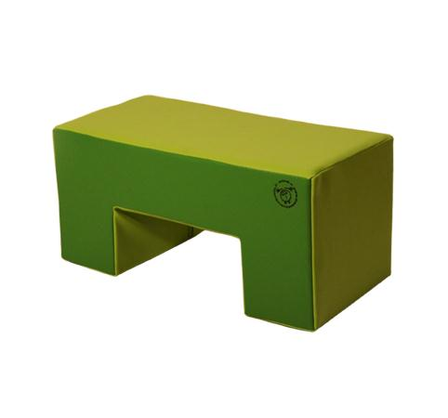

Descrizione:

Elemento morbido con rivestimento in PVC classe 1

resistente al fuoco, senza ftalati, adatto quindi anche

a bambini con età inferiore ai 3 anni, interno 100%

gommapiuma densità 21kg/mc.

L'elemento è dotato di base in PVC antiscivolo e senza

cerniere a vista per non ferire i bambini.

Facilmente lavabile con acqua e sapone senza ausilio

di detergenti.

Dimensioni:

60x30x30 cm

Abbinamenti colori disponibili:

A) Verde chiaro, verde scuro

B) Arancio, amaranto

C) Azzurro, blu scuro

Da verificarsi in base alle disponibilità di magazzino

Categoria: Percorsi morbidi

Codice: BM36043